La mentira del “progreso educativo”
Bolivia tiene escuela pero no aprendizaje

En la última década, Bolivia dio un salto cuantitativo en torno a la educación: más escuelas, más aulas, más alumnos. Sobre el papel, y viéndolo únicamente en números, parece una gran noticia. La educación empezó a contarse como si fuera materia prima para una fábrica: toneladas de estudiantes entrando al sistema, como si el volumen por sí solo garantizara resultados.
Pero cuando uno se adentra un poco más, aparecen las preguntas incómodas: ¿qué pasó con la calidad? ¿De qué sirve crecer en cantidad si el aprendizaje no crece con la misma fuerza? Es un error celebrar únicamente el aumento de infraestructura y cobertura, mientras dejamos de lado el corazón del asunto: lo que realmente aprenden nuestros estudiantes.
Hoy, más que nunca, la educación está disponible para todos. Pero no debemos olvidar que más no siempre significa mejor. Crecer en aulas no garantiza crecer en conocimiento, y creer lo contrario nos ha llevado a olvidar la calidad misma de la educación.
Según un estudio publicado por la UNESCO a fines de 2020, basado en datos recogidos en unidades educativas de los nueve departamentos del país. Bolivia se ubica por debajo del puntaje medio regional, fijado en alrededor de 700 puntos. El informe también advierte que el desempeño académico no solo es bajo, sino que tiende a desmejorar en sexto de primaria.
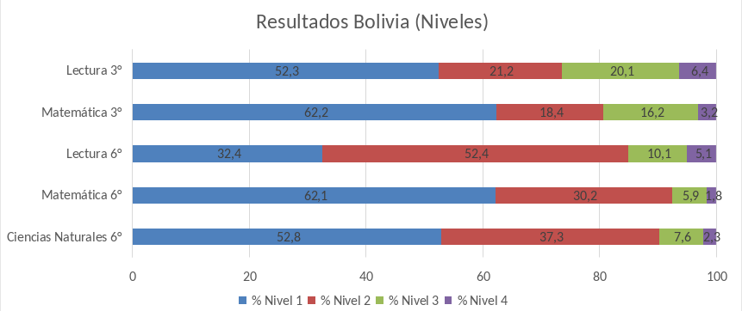
El informe revela que la mayoría de los estudiantes del país se ubica en los niveles más bajos de comprensión lectora (Nivel 1 y Nivel 2), observando que aproximadamente 8 de cada 10 alumnos solo entienden un texto explícito, pero no así inferir, reflexionar ni emitir un juicio estructurado. Esto limita su participación en discusiones o debates, lo que a su vez reduce su capacidad para integrarse a una sociedad basada en el conocimiento. A futuro, esta carencia se refleja directamente en sus oportunidades laborales. Sin estas habilidades, la mayoría de los jóvenes termina empujada a la precariedad laboral o a la informalidad.
Sin ir más lejos, al carecer de esta herramienta, una persona difícilmente puede comprender contratos o, en un caso particular, los términos de un préstamo bancario. Muchos terminan firmando documentos sin entender la tasa de interés real, las comisiones ocultas, los seguros obligatorios o las penalidades por retraso. Al no poder interpretar estos elementos, el deudor puede caer en un endeudamiento crítico, pagando mucho más de lo que originalmente creyó o comprometiendo ingresos que no tiene. Del mismo modo, tampoco logra identificar el plan de gobierno de un candidato ni evaluar si sus propuestas son viables, dejando al elector a merced de elegir al más popular, incluso cuando ese candidato no presenta una propuesta seria ni coherente.
Con respecto a matemáticas, la historia no es más alentadora: menos del 10% de los alumnos de sexto son capaces de resolver problemas complejos de razonamiento. Como sociedad, esto se refleja en la disminución del número de personas que puede optar a carreras STEM y, por lo tanto, la innovación que tanto requiere el país se ve seriamente comprometida, dejando de lado la investigación, el procesamiento de datos y la generación de nuevo conocimiento. Como resultado, la brecha entre Bolivia y el resto del mundo se amplía al no lograr construir una verdadera independencia tecnológica, dejándonos atrapados en un sistema extractivista.
Pero ¿cómo llegó Bolivia a esta crisis? Esto se debe a una combinación de factores políticos y sociales. Entre ellos destaca la Ley Avelino Siñani–Elizardo Pérez, aprobada en 2010 con el objetivo de transformar la educación hacia un modelo más crítico y científico. Sin embargo, nada más alejado de la verdad: la ley no cuenta con una reglamentación clara para su aplicación completa, y la mayoría de sus objetivos quedaron solo en el papel. Datos del CEUB (2020) y del propio Ministerio de Educación señalan que componentes clave como la formación técnica, la evaluación integral y la articulación con universidades nunca se implementaron de manera efectiva.
A ello se suma el reporte de la UNESCO, que indica que Bolivia dejó de aplicar evaluaciones nacionales de aprendizaje desde 2017, lo que impide diagnosticar con precisión el estado real de la educación. Otro factor central fue el enfoque político que priorizó la cantidad sobre la calidad: construir más escuelas y aumentar matrícula se convirtió en la meta principal, mientras la calidad educativa quedaba rezagada. Como consecuencia, tanto el Banco Mundial como la CEPAL señalaron en 2021 que un sistema educativo que no se mide, no se evalúa y no se actualiza termina inevitablemente estancándose.
Este panorama no es nada alentador; es, de hecho, profundamente pesimista. Aun cuando durante años se describió y se evidenció el deterioro de la educación boliviana, no se tomaron acciones estructurales para frenar la caída del nivel educativo. Sin embargo, no todo está perdido. Según la UNESCO, para revertir este escenario es fundamental retomar las pruebas nacionales estandarizadas, únicas herramientas que permiten conocer el verdadero estado del aprendizaje. A su vez, el Banco Mundial enfatiza la necesidad de implementar programas de recuperación intensiva y tutorías focalizadas para estudiantes rezagados, tanto en el área urbana como, con mayor urgencia, en la rural. Finalmente, la CEPAL y el BID subrayan la importancia de profesionalizar la carrera docente mediante formación continua, evaluación periódica y ascensos basados en mérito y no únicamente en antigüedad.
Pero todas estas recomendaciones tienen un punto en común: requieren voluntad política y compromiso social. Solo así, y no de otra forma, Bolivia podrá levantar el nivel educativo que hoy amenaza su futuro.

